المحاضرة الأولى
البيئة المالية: المؤسسات والأسواق والأوراق المالية
أولا : الأوراق المالية :
1) أوراق ذات العائد الثابت : (عائد ثابت - تاريخ استحقاق محدده) مثلا السندات
2)أوراق ذات عائد متغير:(الأرباح المتبقية بعد الوفاء بالالتزامات) مثل الأسهم العادية
السندات الحكومية:
إصدار السندات من اجل عجز الموازنة ( الإيرادات اقل من المصروفات)إصدارها حال قدرة الحكومة على الإيفاء.
من أمثلة السندات الحكومية الأمريكية:
1) سندات التوفير المالية: هي سندات يتم بيعها عادة على المستثمرين الأفراد ويمكن استردادها في أي وقت بمبلغ محدد يتراوح بين قيمة الشراء وقيمة الاستحقاق. (قيمة الاستحقاق يتم هيكلتها بحيث تحفز المشتري لهذه السندات)
2) أذونات الخزينة: أدوات دين تصدر بآجل لأتزيد عن سنه واحده يسترد حاملها المبلغ عند استحقاقها فقط, ولكن باستطاعتها بيعها قبل تاريخ الاستحقاق
3) أوراق الخزينة: أدوات دين تصدر لحامله لآجل تتراوح بين سنتين إلى سبع سنوات . يستحق صاحبها فوائد تدفع على أساس نصف سنوي. (يتم تداولها في السوق الثانوي)
4) سندات الخزينة: تشبه إلى حد كبير أوراق الخزينة. سندات طويلة الأجل.
الأوراق المالية الخاصة : تصنف الأوراق المالية التي تصدرها المنشآت إلى مجموعتين :
- مجموعة الأوراق المالية التي تمنح عائد ثابت:1)السندات -2) الأوراق التجارية -3) الأسهم الممتازة
- مجموعة الأوراق المالية التي تحمل عائد متغير مثل الأسهم العادية
1) السندات: هي شهادة دين يتعهد مصدرها بدفع قيمة القرض كاملة لحامل السند في تاريخ محدد بالإضافة إلى الفائدة . ويمكن تصنيف السندات إلى:
أ) السندات المضمونة: تصدر بضمان رهن أصل.يتم تسديد الالتزامات من قيمة بيع الأصول المرهونة في حالة عدم الإيفاء بالسداد. و السندات غير المضمونة : تصدر دون رهن أصول
ب) السندات القابلة وغير القابلة للاستدعاء: تصدر بشروط من ضمنها استدعاء السند قبل انقضاء فترة الاستحقاق أو سندات لا يتم استدعاؤها إلا في تاريخ الاستحقاق وقد يكون استدعاء السند في أي وقت أو بتحديد فترة زمنية.
ج) السندات القابلة وغير القابلة للتحويل:هناك سندات يمكن تحويلها وفق شروط محددة بواسطة حاملها إلى أسهم عادية, وأخرى لا يمكن تحويلها. ويتم التحويل بعد تحديد سعر التحويل ونسبة التحويل .
2) الأوراق التجارية : هي أدوات استثمار قصيرة الأجل يتم إصدارها من قبل منشآت الأعمال ذات السمعة الممتازة وتأخذ شكل أوراق تعهديه ومن خصائصها :
- تمتد فترة استحقاقها إلى 270 يوم كحد أقصى. (9 أشهر)
- وتعتبر من أدوات الاستثمار ذات الدخل الثابت .
- تصدر لحاملها على أساس الخصم .
- تصدر من دون ضمان.
3) الأسهم الممتازة : تدخل ضمن حقوق الملكية وتحمل خصائص مشتركة بين كل من السندات والأسهم العادية:
- تحمل عائد ثابت ولا تعطي أصحابها حق التصويت وقد تكون قابله للاستدعاء أو التحويل إلى أسهم عادية.
- ومن ناحية أخرى تشترك مع الأسهم العادية في أنها لا تحمل تاريخ استحقاق.
- لهم أولوية في التوزيعات عن الأسهم العادية .
ويمكن تصنيف الأسهم الممتازة إلى الأنواع الآتية:
- الأسهم الممتازة مجمعة وغير مجمعة الأرباح .
- الأسهم الممتازة المشاركة وغير المشاركة في الأرباح.
- الأسهم الممتازة القابلة وغير القابلة للتحويل.
- الأسهم الممتازة القابلة وغير القابلة للاستدعاء .
4) الأسهم العادية : السهم العادي هو عبارة عن سند ملكية يملكه المساهمون. ومن حقوق حامل السهم :
- حق الحصول الأرباح خلال حياة المنشأة عند تصفيتها
- حق التصويت
- حق اختيار مجلس الإدارة
وقد تصدر الأسهم العادية في أكثر من فئة بمزايا مختلفة :
الفئة الأولى: أرباح أعلى ولكن عليها التنازل عن حق التصويت.
الفئة الثانية: أرباح أقل ولكنها تتمتع بحق التصويت.
5) التعهدات Warrants :
عبارة عن أوراق مالية أولية تصدرها الشركات المساهمة بضمان أصول المنشأة و يعطي التعهد المشتري الحق في شراء أسهم المنشأة بسعر محدد قبل تاريخ محدد ويسقط هذا الحق بعد انقضاء المهلة المحددة.
تعطى في أغلب الأحيان للمديرين التنفيذيين كجزء من التعويضات لهم.
تصدرها المنشأة
وجود حد أقصى لعدد للتعهدات .
6) عقود الخيارات :
- يعطي عقد الخيار حامله حق شراء أو بيع أصل معين بسعر معين في تاريخ محدد أو قبله.
- يتم إصدار الخيارات من الأفراد ومتعهدي إصدار Underwriters مثل بنوك الاستثمار.
- مدة الخيارات عادة لا تتجاوز العام.
- لا يوجد حدود لعدد الخيارات.
الخيارات :
7 ) عقود المستقبل:
- تلزم هذه العقود المستثمر بشراء أو بيع سلعة محددة بسعر محدد.
- وتختلف عن الخيارات بأنها تلزم المستثمر بالبيع أو الشراء ولا تتيح له الخيار.
- في حالة الشراء: يعني التزام المشتري بشراء سلعة في المستقبل بسعر محدد.
- قد يكون قيمة العقد المستقبلي سالبه.
8) أسهم شركات الاستثمار:
هي عبارة عن حقيبة استثمارية مالية بحيث تشمل استثمارات متنوعة بهدف تقليل المخاطر.
يلجأ المستثمر إلى شراء أسهم في شركات استثمار تقوم بطرح أسهمها للاكتتاب عند بداية التكوين وتستخدم حصيلة الاكتتاب في الاستثمار في حقيبة استثمارية مالية.
وفي حالة رغبة أي مستثمر بالاستثمار فعليه شراء أسهم الحقيبة من المستثمر وعليه دفع عمولات الوسطاء .
9) أسهم صناديق الاستثمار:
- ومن خلال هذه الحالة يستطيع المستثمر شراء أسهم الصندوق مباشرة من الصندوق وليس من المساهم ويكون سعر الأسهم المشتراة مساوياً للإجمالي القيمة السوقية للأوراق المالية مقسماً على عدد الأسهم المصدرة.
- تقوم الصناديق بتحصيل رسوم إدارية.
- ثانياً: الأسواق المالية :
تصنيف الأسواق المالية:
على الرغم من صعب تصنيف الأسواق المالية نتيجة لتداخل الأوراق المالية فانه يمكن تصنيف الأسواق المالية بصفة عامه بناء على:
- طبيعة الأوراق المالية: أسواق أولية وأسواق ثانوية.
- الحقوق والالتزامات: أسواق الدين وحقوق الملكية.
- أسلوب التمويل: أسواق قروض وأسواق أوراق مالية.
- غرض التمويل: أسواق نقد وأسواق رأس مال .
الأسواق الأولية والثانوية:
السوق الأولية: تتعامل في الإصدارات الجديدة من الأوراق المالية.
السوق الثانوية: تتعامل بالأوراق المالية التي تم إصدارها من قبل.
ويتكون السوق الثانوي من قطاعيين رئيسين:
- السوق النظامي :
- بورصات الأوراق المالية
- توفير المعلومات والبيانات لكافة الجماهير ومنع التلاعب والغش
- السوق الموازي :
- يشير إلى الأسواق غير النظامية
- يضم مجموعات من الوكلاء والوسطاء الذين يتعاملون بالأوراق المالية الخاصة بالشركات التي لم تكتمل شروط إدراجها بالبورصة وفقا للأسعار المعلنة.
- تتضمن الأوراق المالية من أسهم وسندات.
أسواق النقد وأسواق رأس المال:
ومن أدوات الاستثمار والتمويل في سوق النقد:
- شهادات الإيداع المصرفية القابلة للتداول.
- القبول المصرفية.
- سوق اليورودولار .
الاختلافات بين سوق رأس المال والنقد:
سوق النقد | سوق رأس المال
قصير الأجل | طويل الأجل
السيولة وعالية | سيولة منخفضة
أقل مخاطر | مخاطر عالية
اقل تنظيما | أكثر تنظيما

المحاضرة الثانية
العائد والمخاطرة في المحفظة الاستثمارية
العائد والمخاطرة في المحفظة الاستثمارية :
أنواع المخاطر:
- المخاطر المنتظمة: (المخاطر السوقية) تؤثر على جميع الاستثمارات في الاقتصاد، لا يمكن تجنبها.
- المخاطر الغير منتظمة: هي تلك المخاطر التي يمكن تجنبها وتؤثر على الاستثمارات بعينها.
هل يمكن تجنب المخاطر الغير منتظمة ؟
نعم ، عن طريق آلية التنويع الكفؤ في الاستثمارات.
بما أن المخاطر الغير منتظمة يمكن تجنبها، عادة يتم التركيز على المخاطر النظامية في تحديد عائد الاستثمارات.
من هذا المنطلق يجب معرفة العلاقة بين المخاطر والعائد وهي علاقة طردية. (اذا ارتفعت المخاطر ، ارتفع العائد).
عائد المحفظة:
- يمكن حساب العائد الفعلي من المحفظة الاستثمارية باستخدام البيانات التاريخية بطريقتين:
- طريقة النسبة : حيث يتم احتساب العائد بالصيغة التالية :

2. المتوسط المرجح بالأوزان :
تقوم هذه الطريقة بترجيح عائدات الاستثمارات حسب وزنها في المحفظة الاستثمارية ثم جمع العائدات المرجحة لجميع الاستثمارات المكونة للمحفظة الاستثمارية، حيث يمكن التعبير عن صيغة المعادلة كالتالي:
مثال:
محفظة استثمارية لرجل أعمال تبلغ قيمتها 1000000 ريال حيث تتكون هذه المحفظة من مشروعين وهما أ و ب
- تبلغ قيمة الاستثمار في أ = 600000 ريال
- تبلغ قيمة الاستثمار في ب = 400000 ريال
- العائد من الاستثمار أ =8%
- العائد من الاستثمار ب = 15%

أولا: حساب عائد المحفظة باستخدام طريقة النسبة :
- قيمة الاستثمار في المشروع أ= 600000+ (0.08 × 600000) = 648000 ريال
- قيمة الاستثمار في المشروع (ب) = 400000+ (0.15 × 400000) = 460000 ريال
- قيمة المحفظة في نهاية الفترة= ( 648000 + 460000 )= 1108000 ريال
- عائد المحفظة = ( 1108000 ÷ 1000000 ) -1 = 10.8%
ثانيا: حساب عائد المحفظة باستخدام طريقة المتوسط المرجح:
- أولا: يجب حساب أوزان كل مشروع في المحفظة.
وزن المشروع (أ)= 600000 / 1000000 = 0.60
وزن المشروع (ب) = 400000 / 1000000 = 0.40
المتوسط المرجح للمحفظة = ( 0.60×0.08) + (0.40 ×0.15)= 10.8%
حساب العائد المتوقع من المحفظة الاستثمارية:
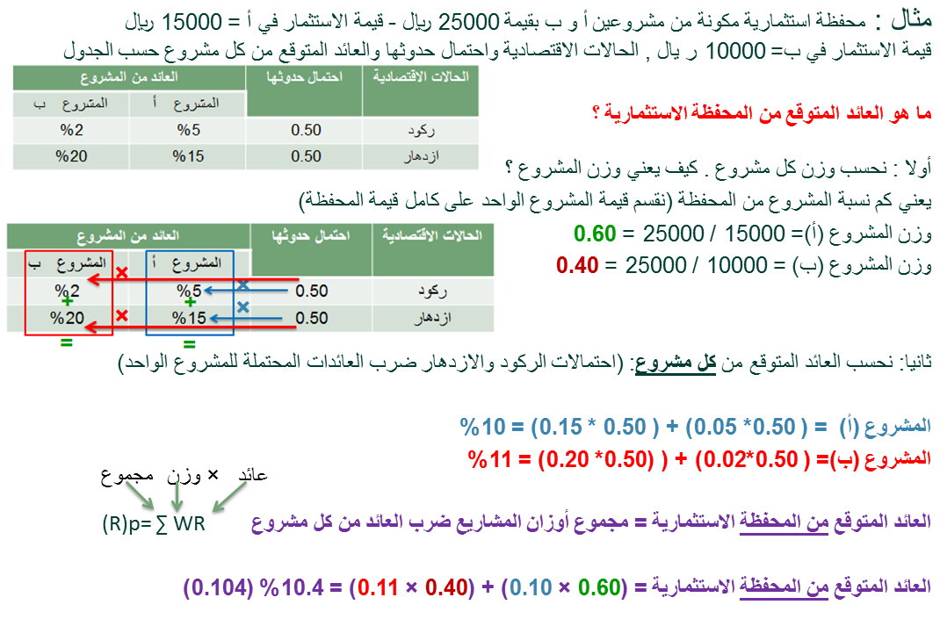

المحاضرة الثالثة
العائد والمخاطرة في المحفظة الاستثمارية
المخاطر في المحفظة الاستثمارية :
يمكن قياس المخاطر في المحفظة الاستثمارية عن طريق :
- تباين عوائد المحفظة الاستثمارية.
- الانحراف المعياري لعوائد المحفظة الاستثمارية .
مثال : فيما يلي بيانات مشروعات استثمارية ( أ- ب - ج ) والتي تتكون منها المحفظة الاستثمارية للشركة :
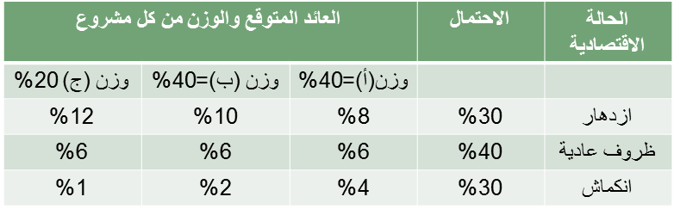
أولا: حساب العائد المتوقع والمخاطر لكل مشروع في المحفظة:
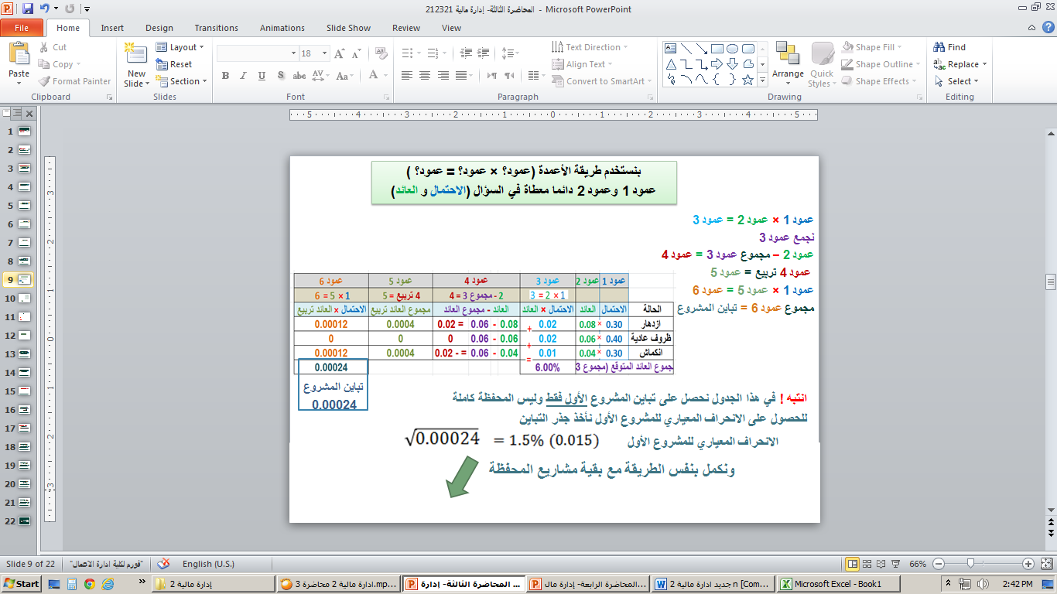
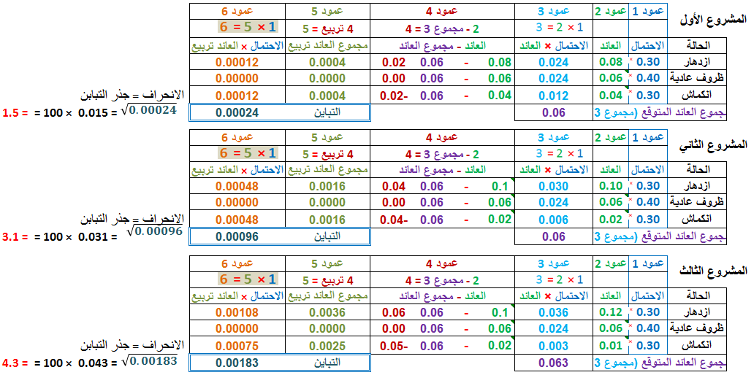

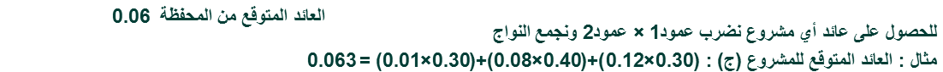
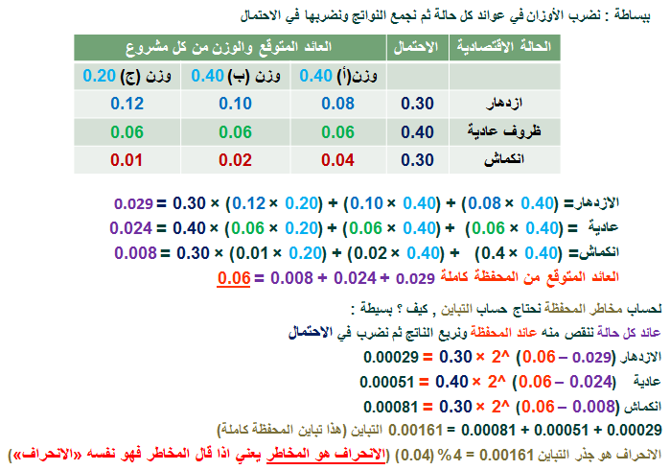

ملاحظات على معامل الارتباط :
في حالة أن معامل الارتباط بين مشروعين = +1
الارتباط بين المشروعين قوي وتام بالموجب أي أن التغير في عوائد الاستثمارين تأخذ نفس الاتجاه وبنفس النسبة .
في حالة أن معامل الارتباط بين مشروعين = -1
الارتباط بين المشروعين قوي وتام بالسالب أي أن التغير في عوائد الاستثمارين تأخذ عكس الاتجاه وبنفس النسبة .

في حالة أن معامل الارتباط بين مشروعين سالب لكن أكبر من (-1)
الارتباط بين المشروعين سالب أي أن التغير في عوائد الاستثمارين تأخذ عكس الاتجاه و بنسب مختلفة .
في حالة أن معامل الارتباط بين مشروعين < +1
الارتباط بين المشروعين قوي بالموجب أي أن التغير في عوائد الاستثمارين تأخذ نفس الاتجاه ولكن بنسبة مختلفة .

المحاضرة الرابعة
العائد والمخاطرة في المحفظة الاستثمارية
حساب الانحراف المعياري للمحفظة:
- الانحراف المعیاري لمحفظة استثماریة يمكن حسابه باستخدام معامل الارتباط كالآتي :
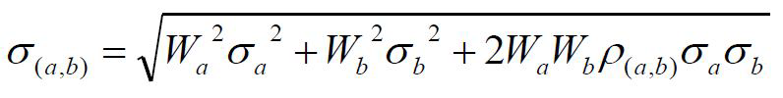
مثال:
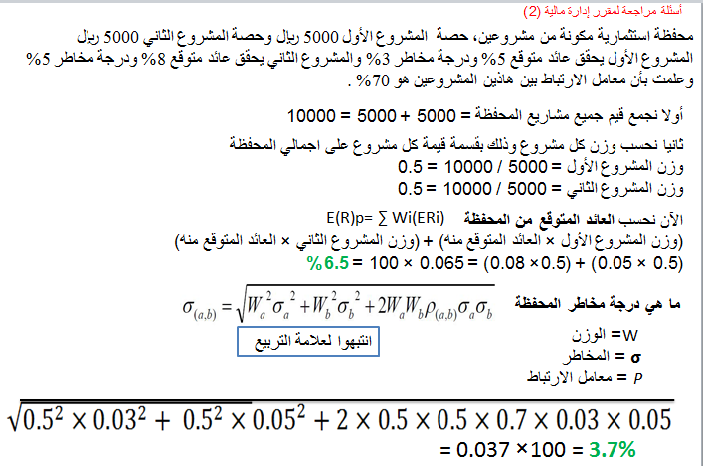

المحاضرة الخامسة
العائد والمخاطر في المحفظة الاستثمارية
مصادر المخاطر المنتظمة :
أهم مصادر المخاطر المنتظمة : ارتفاع التضخم , انخفاض القوة الشرائية للنقود , ارتفاع أسعار الفائدة
يمكن قياس المخاطر المنتظمة عن طريق معامل بيتا
معامل بيتا : هو درجة تجاوب عائدات السهم مع التغير في عائدات السوق
مثال:
اذا كانت بيتا السهم 0.50 ، فإن ارتفاع عائد السوق بنسبة واحدة(1%) ، سيؤدي إلى ارتفاع السهم بنسبة 0.50%
ملاحظات:
- إذا كان معامل بيتا لديه علامة + فالعلاقة طردية بين عائدات السهم وعائد السوق
- إذا كان معامل بيتا لدية علامة – فالعلاقة عكسية بين عائدات السهم وعائد السوق
- بيتا السوق (مخاطر السوق) عادة يساوي 1
- كلما ارتفع معامل بيتا لسهم معين، ارتفعت مخاطر هذا السهم .
حساب نسبة التغير في عائد السهم بمعامل بيتا:
يمكن حساب نسبة التغير في عائد السهم نسبتا إلى نسبة التغير بعائد السوق بالصيغة التالية:
بيتا السهم × نسبة التغير في عائد السوق
مثال إذا كان معامل بيتا لسهم ما هو -2 وعائد السوق ارتفع بنسبة 2% ، فما نسبة التغير في عائد السهم ؟
بما أن العلامة لمعامل بيتا هي علامة سالبة ، إذا العلاقة عكسية 2*2= 4%
التفسير: إذا ارتفع عائد السوق ب 2% ، فإن عائد السهم سوف يهبط بنسبة 4%
نلاحظ بأن درجة الخطورة عالية لهذا السهم وذلك لأنها أعلى من بيتا السوق(1)
حساب معامل بيتا: يمكن حساب معامل بيتا بالصيغة التالية : $\frac{Cov\left(a,m\right)}{{σ\left(m\right)}^{2}}$
Cov(a,m)= الانحراف المشترك بين عائدات السهم a وعائد السوق m
$σ$m^2 = التباين لعائدات السوق
حساب الانحراف المشترك (التغاير) بين عائدات السهم وعائد السوق:
يمكن استخدام الصيغة التالية لحساب الانحراف المشترك (التغاير) بين عائدات السهم وعائد السوق التاريخية : $\sum_{i=1}^{n}{\frac{\left(Rai−ERa\right)\left(Rmi−ERm\right)}{n−1}}$
حساب تباين عوائد السوق:
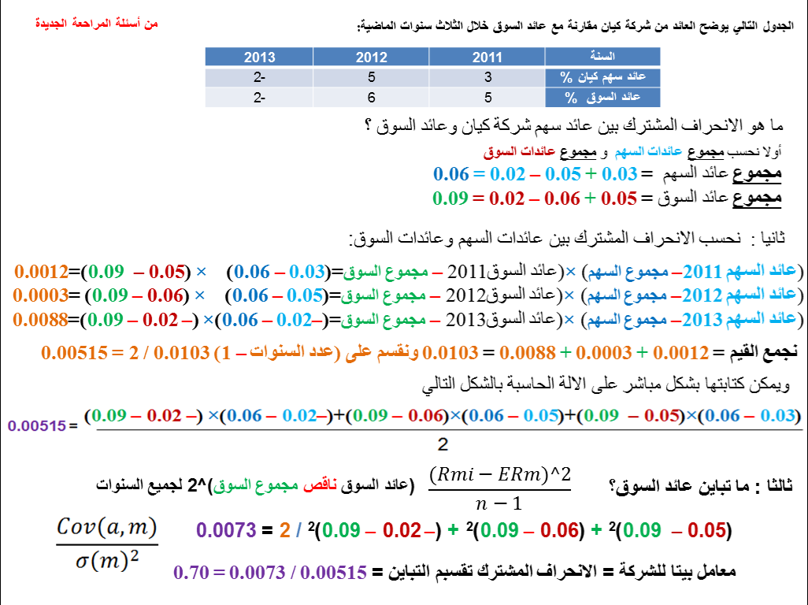

نموذج تسعير الأصول المالية :
- يستخدم هذا النموذج لتحديد العائد المتوقع من الاستثمار في سهم معين.
- يستخدم هذا النموذج لتحديد العلاوة التي يجب أن يحصل عليها المستثمر مقابل تحمله تلك المخاطر (المخاطر المنتظمة).

ملاحظات:
1- ( Rm -Rf) هذا الشق من المعادلة يمثل علاوة تحمل مخاطر السوق .
2- Ba*(Rm-Rf) هذا الشق يمثل علاوة تحمل مخاطر السهم .
مثال:
إذا كان معامل العائد على الاستثمارات عديمة المخاطرة 10% وعائد محفظة السوق15% و معامل بيتا لأسهم شركة جرير 1.5. فما معدل العائد المتوقع لسهم شركة جرير ؟
العائد المتوقع = 0.10+(1.5*(0.15-0.10) =17.5%

المحاضرة السادسة
الموازنة الرأسمالية وتحليل الخطر
عدم تأكد يعني مخاطرة
الطريقة تقوم على : تعدیل التدفقات النقدیة الغیر مؤكده لتصبح مؤكده

أولا: طريقة معامل معادل التأكد
أهم نقطة في معامل معادل التأكد هي أن قيمة معامل معادل التأكد تتراوح قيمتها بين 0 و 1
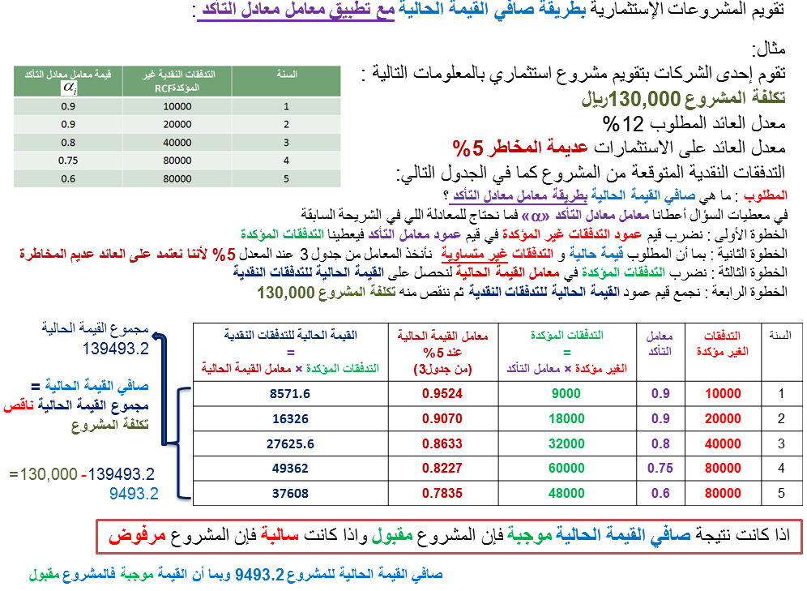

المحاضرة السابعة
تابع ... الموازنة الرأسمالية وتحليل الخطر
ثانيا: طريقة معدل الخصم المعدل للمخاطرة:
معدل العائد المطلوب من الإستثمار یحسب على النحو التالي :
معدل العائد المطلوب من الإستثمار = العائد الخالي من المخاطره + علاوة المخاطرة
بعد تحدید معدل الخصم المعدل یتم تقویم المشروعات الإستثماریة باستخدام طرق
التقییم المعتادة على سبیل المثال تقییم المشروعات الاستثمارية بإستخدام صافي القیمة الحالیة:
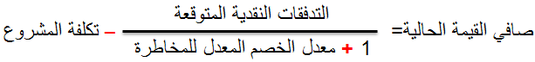
الحكم على المشاريع : ویتم الحكم على المشروع وفق القواعد التالیة :
- باستخدام معیار صافي القیمة الحالیة :
تقبل المشروعات الإستثماراذا كانت صافي القیمة الحالیة موجبة
- بإستخدام معیار مؤشر الربحیة :
تقبل المشروعات الإستثماریة إذا كان مؤشر الربحیة أكبر من 1
- بإستخدام معیار معدل العائد الداخلي :
تقبل المشروعات الإستثماریة إذا كان معدل العائد الداخلي أكبر من معدل الخصم المعدل
يمكن تحدید معدل العائد المطلوب بإستخدام نموذج تسعیر الأصول:
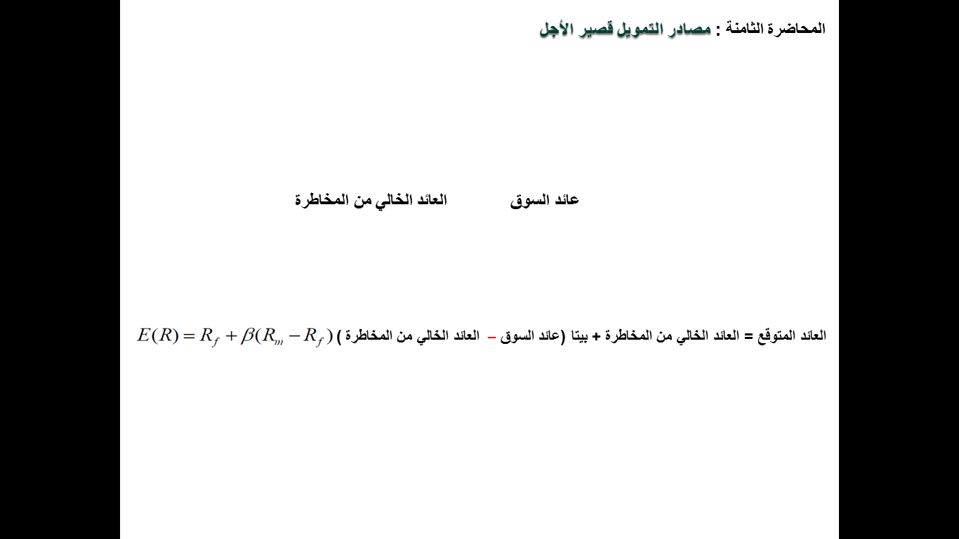
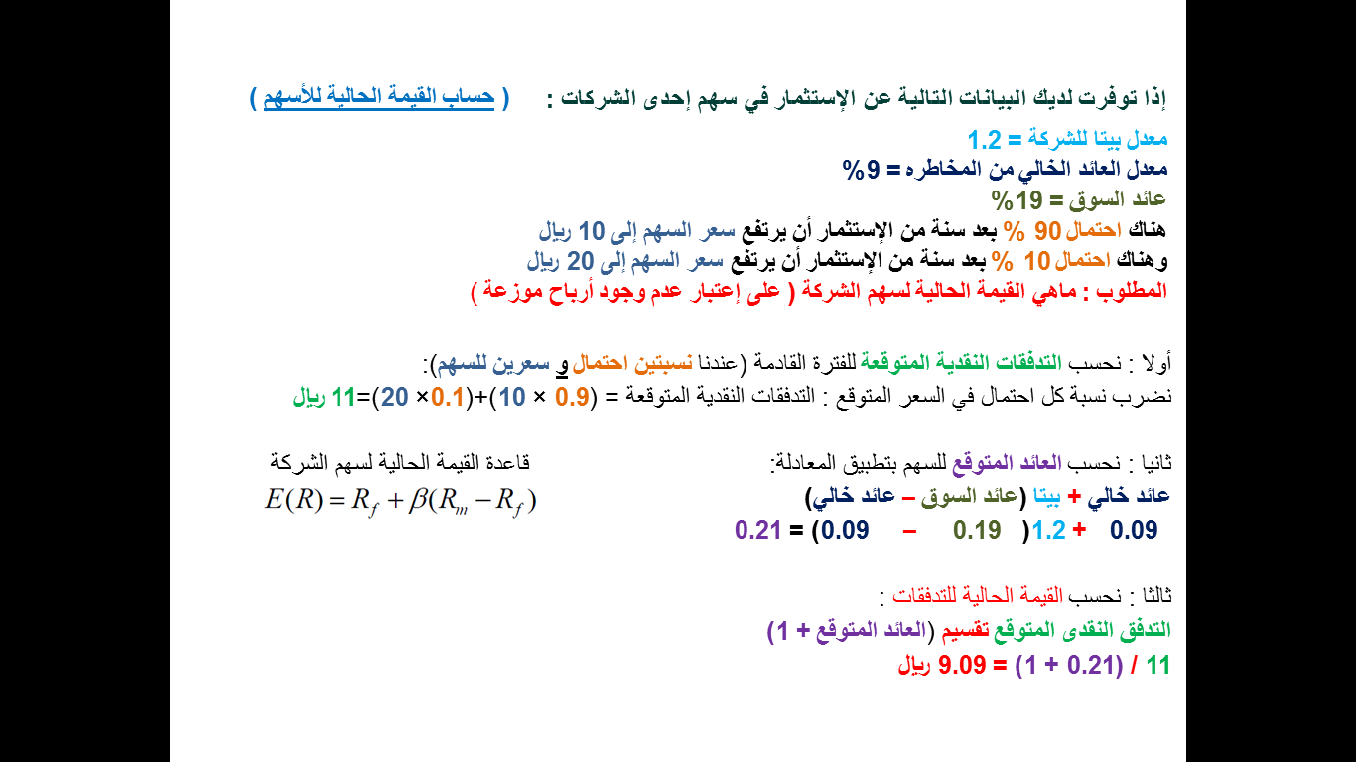
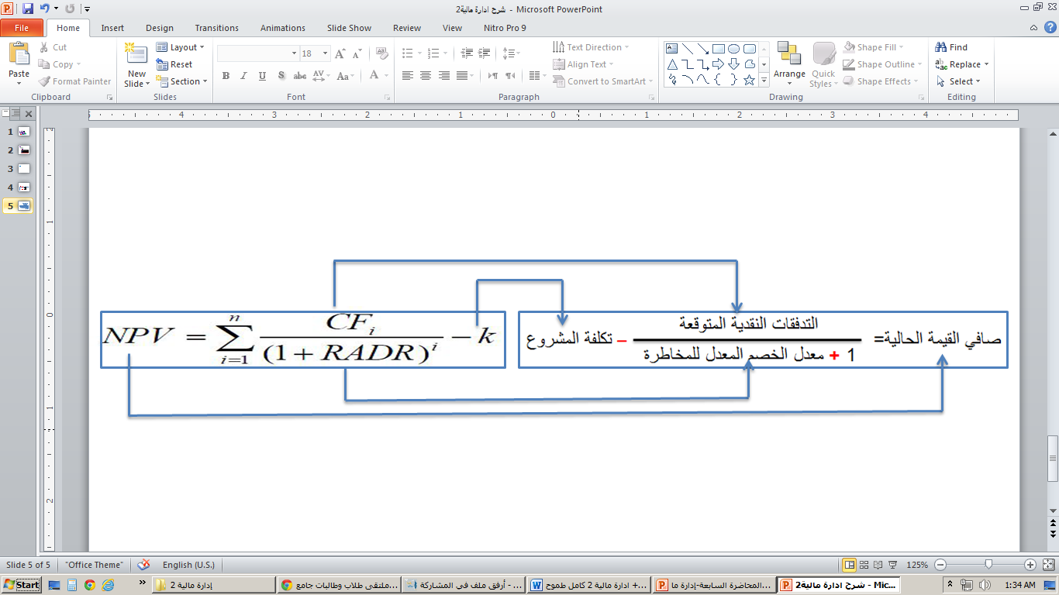
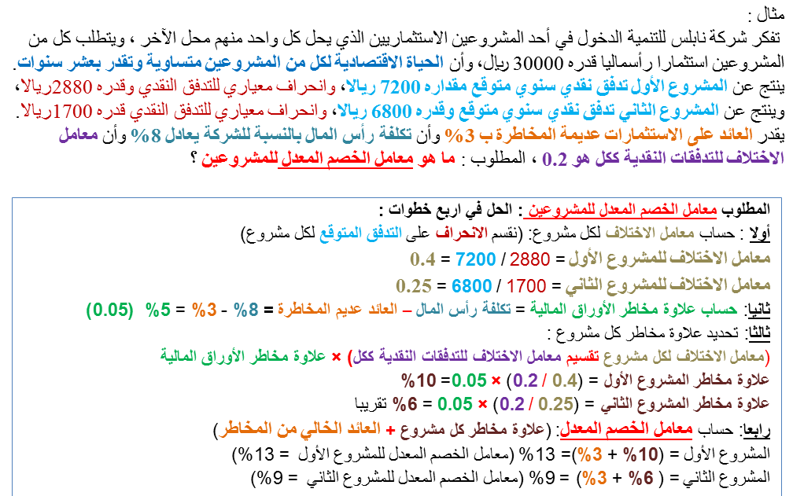
5- حساب صافي القيمة الحالية مع استخدام معدل الخصم المعدل.
المحاضرة الثامنة
مصادر التمويل قصير الأجل
تعريف التمويل قصير الأجل:
- أموال تحصل علیھا المنشأة ، یجب سدادھا في أقل من سنة
تتمثل أھم مصادر التمویل قصیر الأجل في :
الائتمان التجاري:
- المشتریات الآجلة للمواد والسلع التي تحصل علیھا المنشأه .
تعتمد قدرة المنشأة في الإستفادة من ھذا النوع من مصادر التمویل على مجموعة من العوامل :
- حجم المنشأة
- أھلیة المنشأة الائتمانية
- رغبة إدارة المنشأة في استخدام ھذا النوع من التمویل
- سیاسة وشروط الائتمان التجاري التي یعرضھا الموردون مثل % الخصم النقدي الممنوح ومدة الائتمان التجاري.
شروط المورد تتضمن خصمآ نقدیا :
في ھذه الحالة فإن تكلفة الائتمان التجاري تعتمد على مدى الاستفادة من الخصم النقدي الممنوح .
ویمكن أن یأخذ الوضع حالین :
- إما الاستفادة من % الخصم الممنوح وتسدید الالتزامات في المھلة المحددة في شروط الخصم النقدي.
- الاستفادة من فترة الإئتمان التجاري كاملة وعدم الاستفادة من الخصم النقدي.
مثال:
تشتري شركة ناصر الصناعية من موردها مواد خام بتسھیلات ائتمانية محدده وفق التالي :
شروط الائتمان التجاري: (15/2، صافي 45)
متوسط مشتريات الشركة 100000 ريال
المطلوب : ماھي التكلفة السنوية في حالة عدم الاستفادة من الخصم النقدي ؟
خطوات الحل:
- تحدید معنى شروط الإئتمان التجاري وفق الصیغه (15/2، صافي 45) وتعني:
الإستفاده بخصم نقدي 2 % في حالة السداد خلال 15 یوما أو تسدید المبلغ كاملا بعد فتره 45 یوما.
- إذا قررت الشركة الاستفادة من الخصم النقدي فإنھا تحصل على مبلغ خصم قدره
2000 ريال = ( 100000×0.02)
ویعد ھذا التمویل في حكم التمویل المجاني.
- اذا قررت الشركة الاستفادة من كامل فترة الائتمان التجاري وبكون المبلغ المدفوع = 100000 ﷼ وعدم الاستفادة من مقدار الخصم 2000﷼ لغرض الاستفادة من المبالغ المالیة في أغراض أخرى.
الائتمان المصرفي ( الائتمان المالي ) :
یتمثل الائتمان المصرفي في المبالغ التي تحصل علیھا الشركة من القطاع المصرفي ، ویأتي في المرتبة الثانیة من حیث اعتماد المنشأة علیه في التمویل من حیث :
- التكلفة المترتبه عن كلیھما
- درجة المرونة
أنواع الائتمان المصرفي:
أولا / الائتمان المصرفي الغیر مكفول بضمانات :
هو المصدر الأول لمنشآت الأعمال خاصة تلك التي یتسم نشاطها بالموسمية . وتعتبر مثل ھذه القروض ذاتية التسييل لأن البنوك تقوم بتقدیم ھذه القروض للمنشآت التي تحتاج إلى تمویل إضافي لمقابلة الزيادة الموسمية في رأس المال العامل ( مخزون وذمم مدینة) وتتوقع أن المنشآت ستقوم بتسديدها بعد تصريف المخزون وتحصيل الذمم المدینة.
أنواع الائتمان المصرفي الغیر مكفول بضمان:
أ- التسھیلات الإئتمانیة المحدودة :
√ ھي عباره عن ترتیبات ائتمانية ( اتفاق ) بین البنك التجاري والمنشأه المقترضة ، یتم بموجبھا موافقة البنك على تقدیم قروض قصیرة الأجل لمدة لا تتجاوز العام.
√ لا تعتبر التسھیلات الائتمانية المحدودة ملزمه للبنك من الناحیة القانونیة . فإذا لم تتوفر لدى البنك السیولة اللازمة أو تدنى الترتیب الإئتماني للمنشأة فإن البنك قد یحجم عن تقدیم القرض دون أن یترتب على ذلك أیة جزاءات.
√ ویمثل القرض المتفق علیة الحد الأقصى الذي یمكن للمنشأه أن تقترضة من البنك.
معدل الفائدة الفعلي على التسھیلات الائتمانية المحدودة :
١- في حالة دفع الفائدة في نھایة الفترة :
معدل الفائدة الفعلي = معدل الفائدة الإسمي
٢- في حالة خصم الفائدة مقدما من مبلغ القرض :
معدل الفائدة الفعلي > معدل الفائدة الإسمي
لأن المنشأة تستلم في البدایة قیمة القرض مخصوما منه قیمة الفائدة المحسوبة على القرض . وبالتالي فإن المبلغ الذي تستفید منه المنشأة أقل من قیمة القرض الذي تحسب علیة الفائدة . ویحسب معدل الفائدة الفعلي كما یلي :
معدل الفائدة الفعلي= AR=I/L
حيث: AR= معدل الفائدة الفعلي I= قيمة الفائدة المدفوعة L= قيمة المبلغ المستفاد منه
مثال: تود شركة الحصول على قرض 1000000 ﷼ لمدة عام من البنك بمعدل فائده اسمي 20%
المطلوب : حساب معدل الفائده الفعلي في الحالات التالیة :
١- دفع الفائدة في نھایة العام
٢- خصم الفائدة مقدما من القرض
الحل:
أولا: حساب قيمة الفائدة= 1000000 * 0.2= 200000 ريال
ثانيا: حساب معدل الفائدة عند دفعها نهاية العام:
نلاحظ بأن الفائدة الفعلية مساوية للفائدة الاسمية
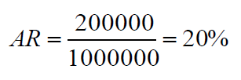
ثالثا: عند خصم قيمة الفائدة مقدما من قيمة القرض :
المبلغ المستفاد منه = 1000000- 200000 = 800000 ريال
معدل الفائدة الفعلي=
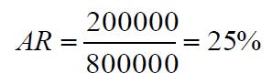
تحدید المبلغ المستفاد منه في حالة خصم الفائدة من قیمة القرض :
في المثال السابق في حالة رغبت الشركة أن یكون المبلغ المستفاد منه
1000000 ﷼ فعلیھا أن تفترض مبلغا أكبر من 1000000ريال
ویحسب بالصیغة التالیة =
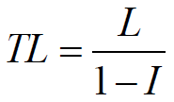
حیث: TL= المبلغ الذي يجب اقتراضه L= المبلغ المستفاد منه I= معدل الفائدة
قيمة المبلغ الذي يجب اقتراضه = (1-0.2)/1000000 = 1250000 ريال
في هذه الحالة المنشأة ستدفع فائدة وقدرها= 1250000*0.2= 250000 ريال
ويصبح معدل الفائدة الفعلي= 250000/1000000= 25%

المحاضرة التاسعة
تابع ... مصادر التمويل قصير الأجل
الاوراق التجارية:
- تعتبر الأوراق التجاریة مصدرا للتمویل قصیر الأجل ، ونجدھا في الدول التي تتمتع بأسواق مالیه متطورة كأوروبا وأمریكا.
- تمثل الأوراق التجارية أوراق وعد بالدفع غیر مضمونة ، تباع عن طریق وكلاء متخصصین وقد تصدرھا المنشآت مباشرة ، لا سیما المنشآت ذات الملاءة المالیة العالیة
- أھم المشترین لھذه الأوراق التجاریة : البنوك التجاریة ، شركات التأمین ، صنادیق الإستثمار ، والشركات التي سیولتھا فائضة.
- تحمل الأوراق التجاریة تاریخ استحقاق لا یتجاوز 9 أشھر ، وقیمة اسمیة، ومعدل فائدة
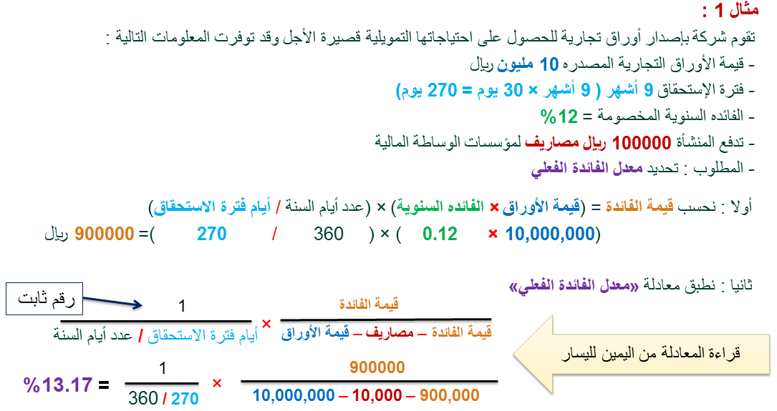
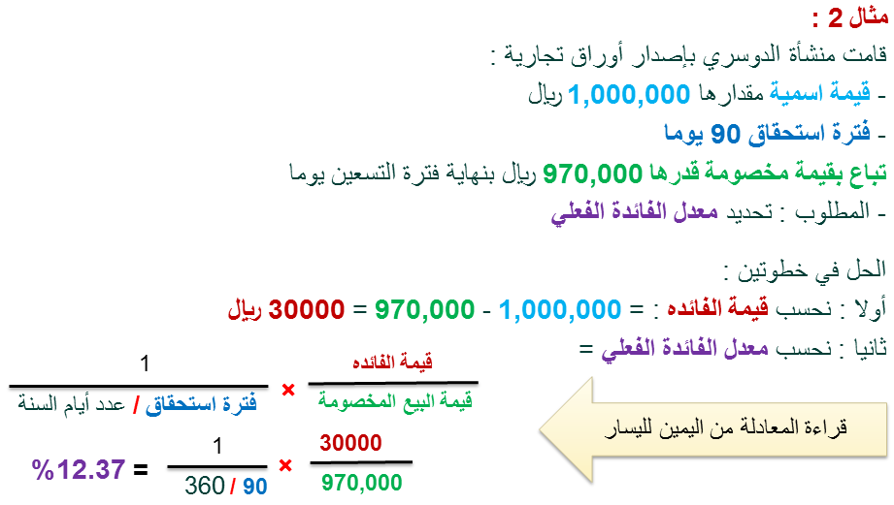

المحاضرة العاشرة
مصادر التمويل متوسط وطويل الأجل
خصائص مصادر التمویل متوسطة وطویلة الأجل :
الاستئجار: ھو عقد یُبرم بين طرفین ( المستأجر و المؤجر ) ویترتب علیه الآتي :
الاستئجار التمويلي: عقد یلتزم المستأجر بدفع أقساط مالیة للمؤجر نظیر استخدامه للأصل .
خصائص ھذا النوع من الإستئجار :
1- أنه لا یمكن إلغاؤه ، وإذا أراد المستأجر فعل ذلك ، فعلیة أن یدفع ما تبقى من قیمة العقد دفعة واحده . وإذا تخلف المستأجر عن السداد فإن ذلك من شأنه أن یؤدي إلى إفلاسه.
٢- یتحمل المستأجر صيانة الأصل ، وكذلك نفقات إيجار منخفض أو شراء الأصل التأمين والضرائب.
أنواع الاستئجار التمويلي:
- يمكن للاستئجار التمويلي أن يأخذ شكلين مختلفيين:
1- الاستئجار عن طريق بيع الأصل ومن ثم إعادة استئجار هذا الأصل:
- حیث تقوم شركة ما ببيع إحدى أصولها إلى مؤسسة أخرى بسعر سوقي عادل یتفق علیة وتستلم المبلغ نقدا ، وفي نفس الوقت تقوم بإستئجار نفس الأصل من الجھه المشتریه للأصل
- ومن خصائص هذه الطريقة :
- دفعات الإیجار ستغطي سعر الأصل المدفوع علاوة على تحقیق عائد مناسب للمؤجر
- یوفر ھذا النوع من الاستئجار سیولة معتبرة للشركة یمكنھا أن تمول بھا استثماراتھا أو تسديد دیونها.
2- الإستئجار المباشر : یسمح ھذا النوع من الاستئجار للمنشأة بالحصول على أصل لا تملكه حیث :
- تقوم المنشأة بتحدید الأصل الذي ترغب في الحصول علیه
- تتفق مع المالك على السعر وتاریخ التسلیم
- تقوم المنشأة بترتيبات مع مؤسسة تمویلیة ( البنك مثلا ) ، حیث تتولى الأخیره شراء الأصل من المالك الرئیسي.
- تقوم المنشأة في نفس الوقت بتوقیع عقد استئجار مع المؤسسة التمویلیة
- وفقا لھذا العقد ینبغي على المنشأة المستأجرة دفع كامل قیمة الأصل مضافا إلیة عائد مناسب للمؤجر.
- یتحمل المستأجر كافة نفقات التأمين والصيانة والضرائب.
الاستئجار التشغيلي:
یطلق علیه أحيانا عقد استئجار الخدمات ، لأنة یرتبط أساسا باستئجار التجھیزات والخدمات مثل السیارات وماكینات التصویر والحاسبات الآلیة . ووفقا لھذا النوع من الإستئجار ، یقدم المؤجر الخدمة المطلوبة بما في ذلك تكالیف الصیانة الدوریة والتأمین والضرائب وذلك مقابل دفعات سنویة یدفعھا المستأجر للمؤجر نظیر الانتفاع بخدمة الأصل.
خصائص الاستئجار التشغيلي:
1- تكون مدة العقد أقل من العمر الإقتصادي للأصل
٢- على المؤجر تكرار تأجیر الأصل لنفس المستأجرأو لغیره حتى یتمكن من تغطیة تكلفة الأصل وتحقیق عائد مناسب.
٣- قد یشمل العقد بندا یمنح المستأجر إلغاء العقد قبل نھایته بعد منح المؤجر فترة إنذار وقد یترتب على إلغاء العقد بعض التكالیف المتمثلة في الجزاءات أو الغرامة
٤- تتیح إمكانیة إلغاء العقد للمستأجر فرصة البحث عن أصل أكثر حداثة وكفاءه
٥- تتیح إمكانیة إلغاء العقد للمستأجر فرصة التخلص من الإستئجار في حالة تدھور النشاط الإقتصادي للمنشأة
مزایا وعیوب التمویل بالاستئجار :
أولا : المزایا
- المرونة : حیث یمكن تبدیل الأصل في حالة استئجار الخدمه أو تبدیل المكان في حالة العقار
- یمنح الاستئجار للمنشأة وفرات ضریبیة ، دفعات الإيجار تخصم من الأرباح قبل الضریبة
- یمكن أن تستخدم الأموال المتوفرة عن طریق الاستئجار في تمویل رأس المال العامل
- الأصول المستأجرة لا تظھر ضمن بنود المیزانیة وبالتالي قد یكون لھا دور إیجابي في التحلیل المالي بإستخدام النسب المالیة خاصة نسب النشاط والربحیة والمدیونیة.

القروض المصرفية متوسطة وطويلة الأجل:
یمثل الإقتراض متوسط وطویل الأجل مدیونیة على المنشأة یجب الإلتزام بھا وسدادھا وتحصل المنشأة على ھذه القروض من المؤسسات المالیة كالبنوك وشركات التأمین وصنادیق الإستثمار وتستحق ھذه القروض في مدة قد تصل إلى عشرین عاما . وعادة ما یتم الإتفاق حول شروط القرض بین المنشأة والمؤسسة المالیة المانحة للقرض وتتضمن الإتفاقیة :
- فترة استحقاق القرض
- تحدید معدل الفائدة
- تحدید ما إذا كان معدل الفائدة يحدد وفقا لعوامل العرض والطلب
- كیفیة تسديد القرضِ
سندات الدين:
- السند عباره عن شهاده دین تتعھد بموجبھا الجھه المصدرة لھا دفع قیمة السند كاملة عند الإستحقاق لحامل السند بالإضافة إلى منحة فائدة دوریة سنویة أو نصف سنویة.
- تتراوح فترات استحقاق السند بین القصیر ( من سنه إلى 5 سنوات ) والمتوسطة من ( 5 إلى 10 سنوات ) والطویلة ( 10 سنوات فأكثر )
- تصدر السندات بقیمة اسمیه وتاریخ استحقاق محدد ، وعندما یحین تاریخ الإستحقاق تقوم الجھه المصدرة للسند برد قیمة السندات لحاملھا.
- للسند قیمة سوقیه قد تكون > من القیمة الإسمیه وفي ھذه الحاله سیحقق حامل السند مكاسب.
- للسند قیمة سوقیة < من القیمة الإسمیه وفي ھذه الحالة یتحمل حامل السند خساره.
أنواع السندات:
١- السندات القابلة للتحویل : توفر لحاملھا خاصیتین :
الحصول على عائد ثابت
فرصة لتحویل السند إلى أسھم عادیة (معدل الفائدة منخفض في ھذا النوع).

٢- السندات القابلة للاستدعاء : في صالح المنشأة – الفائدة أعلى
تلتزم الشركة ھنا بدفع قیمة تفوق القیمة الإسمیه للسند من أجل استدعائھا قبل تاریخ الإستحقاق ، وتسمى الزیاده عن القیمة الإسمیه بتعویض الإستدعاء
٣- السندات القابلة للاستهلاك :
تضع المنشأة جدولا زمنیا لتسدید قیمتھا بحیث تكون ملتزمة بشراء عدد معین من السندات سنویا ، وعادة ما تكون الفائدة على ھذه السندات أقل من الفائدة على السندات العادیة ، لأن ھناك نوع من الحمایة لأموال المستثمر
٤- السندات المضمونة بأصل : في صالح المستثمر– الفائدة أقل
وقد یكون ذلك برھن الممتلكات ، حیث لا یسمح بالتصرف بھذه الممتلكات قبل توفیر قیمة السندات . كما قد یكون ضمان السندات بسندات أخرى أو أسھم عادیة وتسمى ھذه الحالة بالسندات المتعلقة . وقد یكون الضمان سمعة المنشأة وتسمى ھذه السندات بسندات الاعتماد
المحاضرة الحادية عشر
تابع .. مصادر التمويل متوسط وطويل الأجل
الأسهم الممتازة
- السھم الممتاز ھو وثیقة تصدرھا المنشأة وتحمل قیمة اسمیة.
- تعطي ملكية الأسھم الممتازة لحاملھا حق الملكیة في المنشأة بما یعادل قیمة أسھمها.
- بالإضافة إلى القیمة الاسمية یوجد للسھم الممتاز قیمة دفتریة وقیمة سوقیة.
- یجمع السھم الممتاز بین خصائص الأسھم العادیة وخصائص السندات.
مقارنة بالأسھم العادیة فإن :
كلاھما لیس لها تاریخ إستحقاق
كلاھما یمثل مصدر تمویل دائم بالنسبة للمنشأة
مقارنة بالسندات فإن :
- العائد الذي یحصل على حامل كل منھما ثابت ومحدد بقیمة أو بنسبة معینة
- لحامل السھم الممتاز وحامل السند الأولویة على حملة الأسھم العادیة في استرداد حقوقھم من أصول المنشأة في حالة إفلاسھا أو تصفیتھا.
الأسهم العادية:
السھم العادي ھو سند ملكیة له أكثر من قیمة :
- القیمة الأسمیة : هي القيمة التي یصدر بھا السھم وینص علیھا في عقد التأسیس.
- القمیھ الدفتریة : قیمة حقوق الملكیة ( بدون الأسھم الممتازة ) مقسومة على عدد الأسھم العادیة
- القیمة السوقیة : عبارة عن سعر السھم في سوق الأوراق المالية، وتحدد القیمة السوقیة للسھم بعوامل العرض والطلب والظروف الاقتصادية العامة مثل التضخم ومعدل توزیع الأرباح وتوقعات المحللین المالیین والمركز المالي للمنشأة.
- القیمة التصفویة للمنشأة : وھي القیمة التي یتوقع الحصول علیھا في حالة تصفیة المنشأة وحصول كل من أصحاب الدیون والأسھم الممتازة على حقوقھم.
- قیمة السھم حسب العائد : القیمة التي یكون المستثمر مستعدا لدفعھا مقابل حیازته للسھم العادي

مثال:
یرغب أحد المستثمرین الإستثمار في أسھم إحدى الشركات وقد تبین أن العائد المتوقع = 10% و القیمة الإسمیة لسھم شركة البراق = 12ريال وتوزع الشركة أرباحا بنسبة 15%.
المطلوب : ما القیمة التي یكون المستثمر مستعدا لدفعھا مقابل سھم الشركة؟
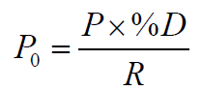
Po= قيمة السهم حسب العائد (القیمة التي یكون المستثمر مستعدا لدفعھا) هذا المطلوب ؟
D%= نسبة توزيع الارباح من القيمة الأسمية (0.15)
P= القيمة الأسمية (12)
R= معدل العائد الذي يطلبه المستثمرون (اللي هو العائد المتوقع 10% (0.1))
بتطبیق المعادلة السابقة :
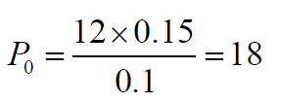
أو بطريقة الأقواس =
(القیمة الإسمیة × نسبة الأرباح) / العائد المتوقع = (12 × 0.15) / 0.1 = 18 ريال

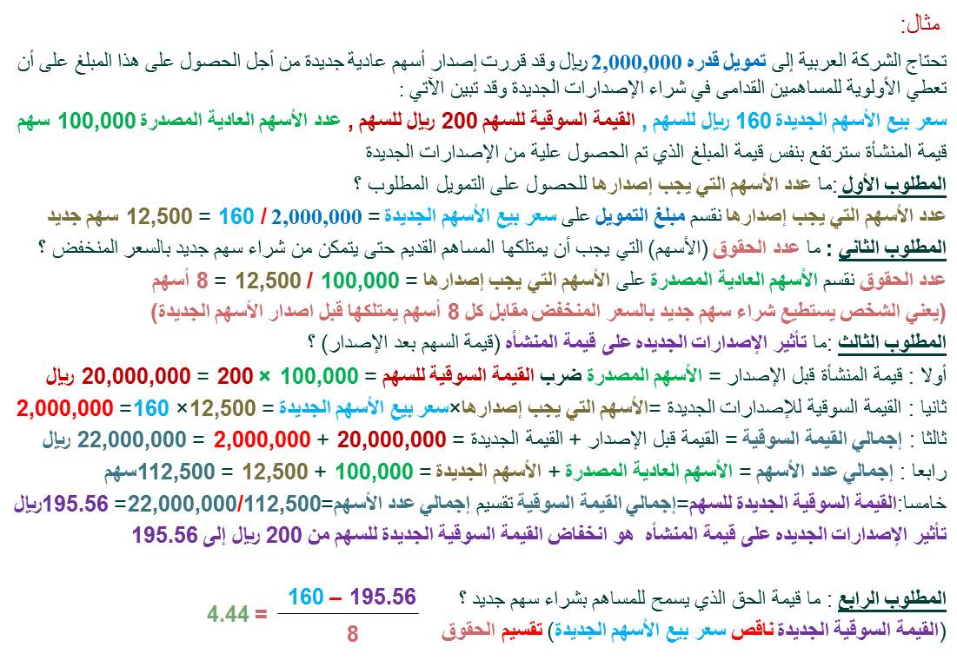

المحاضرة الثانية عشر
تكلفة رأس المال
العوامل المحددة لتكلفة رأس المال:
١- العوامل الإقتصادیة :
- العرض والطلب على رأس المال ( إذا كان الطلب > من العرض = ارتفاع سعر الفائده )
- معدل التضخم المتوقع ( إذا كان معدل التضخم مرتفع = مطالبة المستثمرین بمعدل عائد أكبر )
٢- العوامل السوقیة :
العوائد المتوقعة من المستثمرین ( الذین یزودون المنشأه برأس المال ) ھي :
- العائد مقابل التعویض عن عنصر الزمن ( العائد الخالي من المخاطره )
- العائد مقابل التعویض عن المخاطر ( علاوة المخاطره )
المخاطر :
تنقسم المخاطر إلى نوعین :
- مخاطر العملیات الناتجة عن قرارات الإستثمار وتتمثل في تذبذب العائد
- المخاطر المالیة والتي تتمثل في تذبذب العائد على حقوق الملكیة من جراء استخدام الاقتراض والأسھم الممتازة
- العلاقة بین المخاطر وتكلفة رأس المال ھي علاقة طرديه فارتفاع حجم المخاطر یؤدي إلى ارتفاع تكلفة رأس المال
٤- حجم التمویل :
العلاقة بین حجم التمویل وتكلفة رأس المال علاقة طردیه فارتفاع حجم التمویل یؤدي إلى ارتفاع تكلفة رأس المال

حساب تكلفة عناصر رأس المال:
- یتطلب حساب تكلفة رأس المال للشركة حساب تكلفة كل عنصر من العناصر المكونة لرأس المال ویتطلب ذلك الخطوات التالیة :
١- تحدید نسبة كل عنصر من عناصر التمویل ( الأسھم العادیة والأرباح المحتجزه والأسھم الممتازه والسندات ) في ھیكل رأس مال الشركة
٢- حساب تكلفة رأس المال لكل عنصر من عناصر ھیكل رأس المال
٣- استخدام نسبة وتكلفة كل عنصر لحساب التكلفة المرجحة لھیكل رأس مال الشركة.
تكلفة الدین ( القروض والسندات ) :
- تعرف تكلفة الدین على أنھا معدل العائد الذي تحققه المنشأة على استثماراتھا من أجل تحقیق معدل العائد المطلوب من قبل المقرضین.
- یتم استخدام الصیغة الریاضیة لحساب القیمة الحالية للتدفقات النقدیة التي تحصل علیھا المنشأة من طرف المقرضین والقیمة الحالیة للمبالغ التي تدفعھا الشركة للمقرضین في شكل فوائد سنویة بالإضافة إلى أصل الدین.
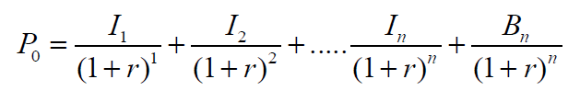
P0= القیمة السوقیة للدین التي تحصل علیة المنشأة
I= قیمة الفائدة السنوية
R= معدل العائد المطلوب من القروض ( التكلفة الفعلیة للقرض )
B= قیمة أصل القرض عند الإستحقاق
n= عدد سنوات الإستحقاق
معادلات مبسطة تقریبیة لحساب تكلفة السندات:
١- في حالة إصدار السندات بقیة أقل من القیمة الإسمیة ( خصم ) :

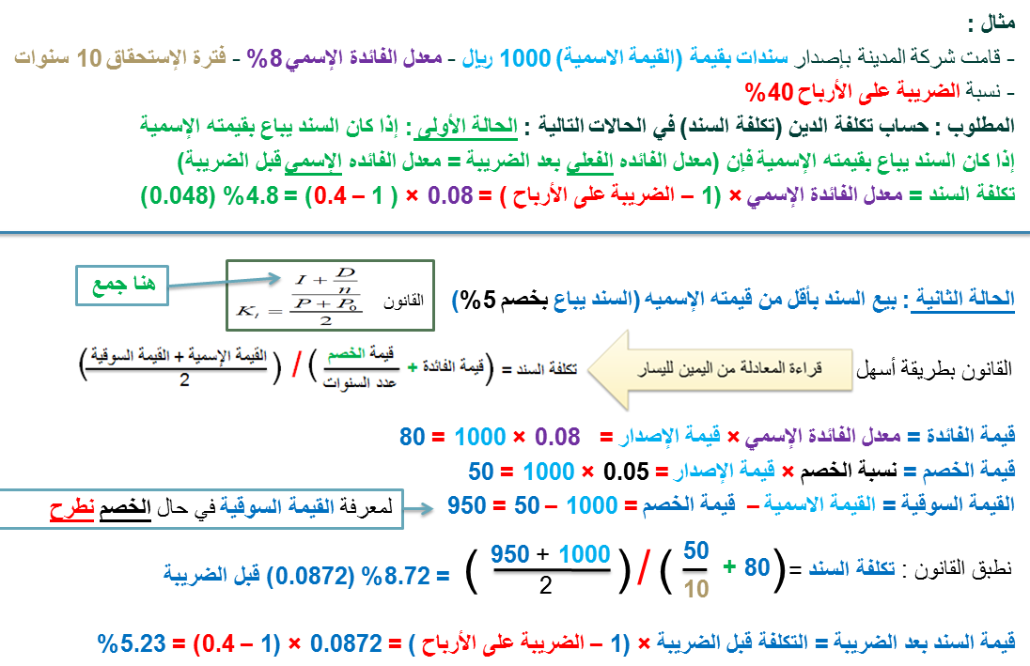
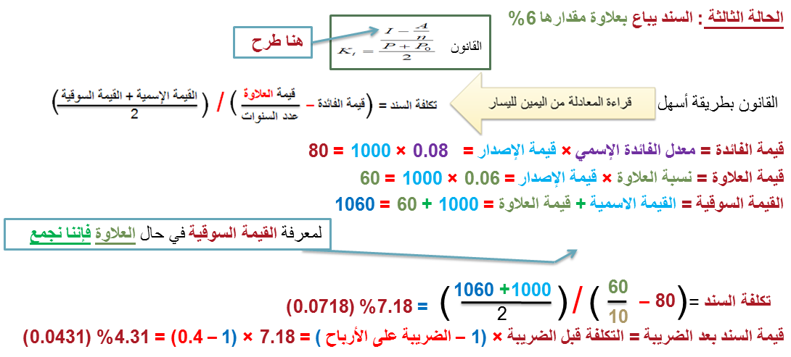

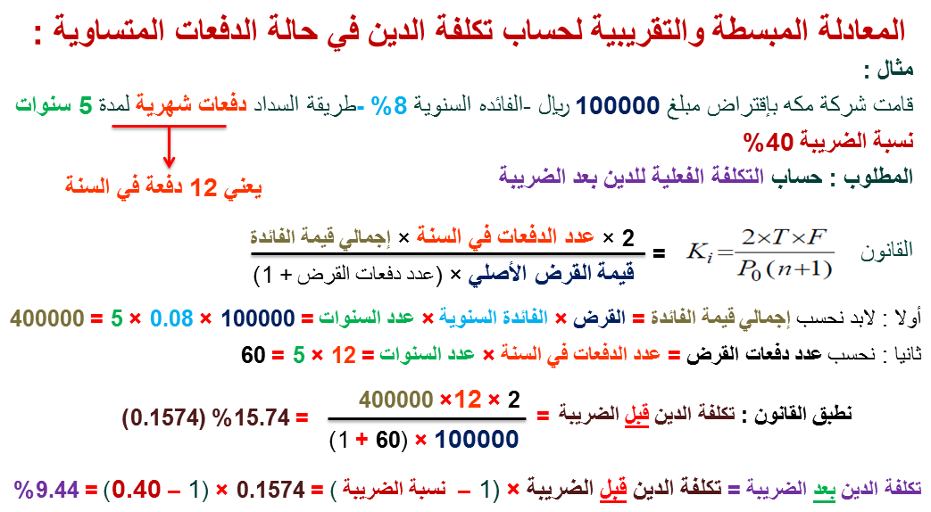
تكلفة الأسھم الممتازة:
من خصائص الأسھم الممتازه :
١- لا تحمل تاریخ استحقاق
٢- تحمل توزیعات ثابتة
یعبر عن القیمة السوقیة للسھم الممتاز بالصیغة التالیة :
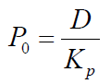
Po= القيمة السوقية D= التوزيعات (الارباح الموزعه ) Kp= معدل العائد المطلوب
من المعادلة السابقة یمكن حساب التكلفة:
- یعبر عن القیمة السوقیة للسھم الممتاز في حالة وجود تكالیف إصدار بالصیغة التالیة :
حیث : Z= نسبة تكالیف الإصدار ( % )

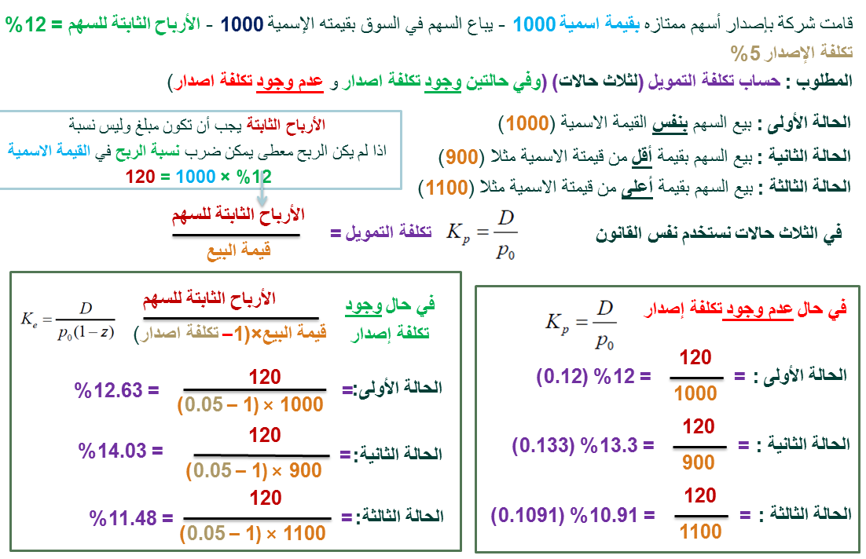
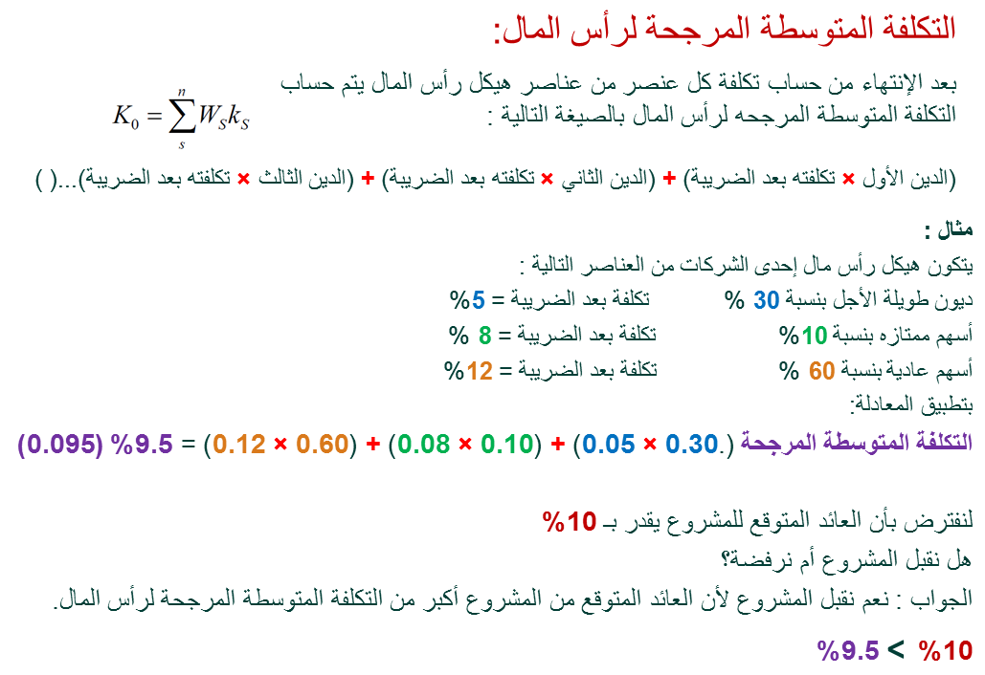
المحاضرة الثالثة عشر
تقييم السندات والأسهم
- تتمیز السندات بسھولة تقویمھا مقارنة بالأوراق المالیة الأخرى وذلك لسھولة
تقدیر التدفقات النقدیة المرتبطة بھا
- لتحدید قیمة السند لابد من توفر العناصر التالیة:
یمكن حساب قیمة السند بالصیغة التالیة :
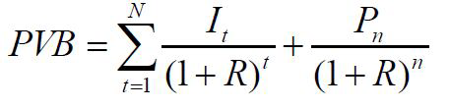
PVB= القیمة الحالیة للسند I= قيمة الفائدة الأسمية = (معدل الفائدة الاسمي * قيمة السند الاسمية )
Pn= القيمة الأسمية للسند R= معدل العائد المطلوب على الإستثمار في السند
N= عدد الفترات حتى الإستحقاق T= الفترات وتتراوح من 1 حتى n
مثال:
ترغب شركة بالحصول على مبلغ تمويلي باستخدام السندات وقدره 1000 ريال
معدل الفائدة الأسمي على السندات = 10% فترة الاستحقاق لهذه السندات هي 10 سنوات
معدل العائد المطلوب 10% المطلوب: ما هي القيمة الحقيقة لهذا السند (القيمة الحالية)
- حساب قيمة الفائدة= 1000 * 0.1 = 100 ريال سنويا
- اذا عدد الدفعات 10 دفعات متساوية
- بتطبيق المعادلة:
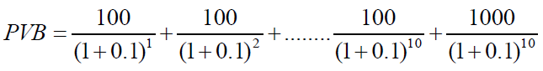

ملاحظة :
- التدفقات النقدية (الفوائد) من سنة 1 الى 10 منتظمة (100 ريال) ويستخدم لها جدول رقم (4)
- قيمة السند نهاية افترة 1000 ريال ويستخدم له جدول رقم (3)
- قيمة السند = (100 * 6.144) + ( 1000 * 0.3855)= 1000 ريال
ملاحظات:
- اذا كان معدل العائد المطلوب = معدل الفائدة الاسمية :
فإن قيمة السند الحالية = قيمة السند الأسمية .
- اذا كان معدل العائد المطلوب < معدل الفائدة الأسمي :
يباع السند بخصم أي القيمة الحالية > القيمة الأسمية
- اذا كان معدل العائد المطلوب > معدل الفائدة الأسمي
يباع السند بعلاوة أي القيمة الحالية < القيمة الأسمية
حساب قيمة الاسهم الممتازة:
یتم حساب قیمة الأسھم الممتازه عن طریق خصم الأرباح المستحقة بالصیغة التالیة:
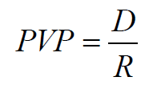
PVP=القیمة الحالیة للأسھم الممتازة
D= الربح الموزع على السھم الممتاز
R= معدل العائد المطلوب
مثال : إذا كانت :
- الأرباح الموزعة للأسھم الممتازة 8 ﷼ للسھم - معدل العائد المطلوب = 10%
- بتطبیق المعادلة السابقة فإن قیمة الأسھم الممتازة=
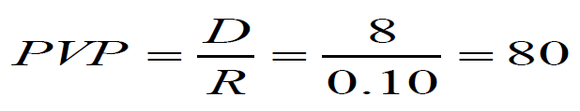
مثال : - إذا كان السعر الحالي للسھم الممتاز = 120 ريال - الأرباح الموزعة = 10 ﷼ للسھم
- المطلوب : ماھو معدل العائد المطلوب على السھم :
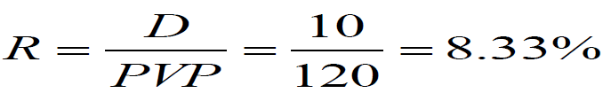
تقويم الأسهم العادية:
یمكن تقییم الأسھم العادیة بالصیغة التالیة :
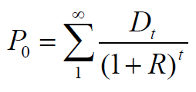
Po= سعرالسهم العادي D= الربح الموزع نهاية الفترة الأولى R= معدل العائد المطلوب
ويمكن تقييم السهم العادي اذا قرر المستثمر الاحتفاظ به للابد مع وجود نسبة نمو ثابتة للتدفقات النقدية المستقبلية بالصيغة التالية:
القيمة الحالية للسهم العادي= عائد السهم في السنة الحالية*(1+نسبة النمو)/ (معدل العائد المطلوب – نسبة النمو الثابتة)
مثال:
اذا كان معدل العائد المطلوب لشركة ما هو 27% ، وأن الربح الموزع له لهذه السنه هو 6 ريالا، وأن هذا الربح ينمو بمعدل 12% ، فما هو السعر الذي تكون على استعداد لدفعه لهذا السهم العادي ؟
الحل:
سعر السهم الحالي= (6*(1+0.12))÷ (0.27-0.12)
= 6.72÷0.15= 44.8 ريال
المحاضرة الرابعة عشر
هيكل رأس المال والرفع المالي
العوامل المحددة لاختيار الهيكل المالي:
بالإضافھ إلى الرفع المالي ھناك العدید من العوامل المحدده لإختیار الھیكل المالي :
١- حجم المنشأة :
یمكن للمنشآت الكبیرة الحصول على القروض بسھولة ویسر وبتكلفة أقل مقارنة بالمنشآت الصغیرة
٢- نمو واستقرار المبیعات :
إن المنشآت التي تتسم مبیعاتھا بالاستقرار تكون في وضع أفضل یسمح لھا بالحصول على الدیون بسھولة كونھا تستطیع مقابلة الالتزامات المالیة الثابتة المترتبة على تلك الدیون
٣- التدفقات النقدیة للمنشأة :
یترتب على استخدام الدیون في الھیكل المالي تكالیف ثابتة ، تتطلب وجود تدفقات نقدیة بصورة مستقره وكافیة وكلما كانت التدفقات النقدیة متوفرة بشكل كافٍ ومستقر یمكن للشركة الإعتماد بصوره أكبر على الدیون في الھیكل المالي
٤- تكلفة الأموال :
- تعتبر الدیون أقل مصادر التمویل تكلفة مقارنة بالأسھم الممتازة العادیة
- تدني تكلفة الدیون لا یعني الإسراف في استخدام الدیون في الھیكل المالي نظرآ لأنھا تؤدي إلى زیادة المخاطر المالیة
٥- المرونة :
المقصود بالمرونة، قدرة المنشأة على تعدیل أو تكییف ھیكلھا المالي مع الاحتياجات المالیة التي تنشأ من الظروف المحیطھ بھا.
٦- الملائمة:
یقصد بھا ملائمة مصادر التمویل للأصول المستخدمة، فالأصول الثابتة یجب أن یتم تمویلھا من الدیون طویلة الأجل أو حقوق الملكية، بینما الأصول المتداولة یتم تمویلھا عن طریق الدیون قصیرة الأجل.

نظريات الهيكل المالي:
ھناك أكثر من مدخل أو نظریة تبحث في العلاقة بین ھیكل التمویل من جھه وكل من القیمة السوقیة وتكلفة الأموال من جھه أخرى
١- مدخل صافي الربح (الدخل) :
یفترض ھذا المدخل إضافة إلى القروض أن ارتفاع القروض لن یغیر من مفھوم وإدراك الخطر لدى المستثمرین ووفقا لھذا المدخل تستطیع المنشأة زیادة قیمتھا
السوقیة وتقلیل تكلفة الأموال من خلال زیادة نسبة الدیون إلى حقوق الملكیة ( زیادة الرافعة المالیة)
٢- مدخل صافي الدخل التشغیلي : وفقا لھذا المدخل فإن :
- تكلفة الأموال تبقى ثابتة بغض النظر عن نسبة الرفع المالي
- تكلفة الدیون أیضا تبقى ثابتة
- القیمة السوقیة لحقوق الملكیة یمكن حسابھا بواسطة الصیغة التالیة :
( القیمة السوقیة الكلیة للشركة – القیمة السوقیة للدیون )
٣- المدخل التقلیدي :
تبعا لھذا المدخل فإنه یوجد ھیكل رأس مال أمثل لرأس المال ویمكن للمنشأة زیادة قیمتھا من خلال زیادة الدیون بصوره حكیمة.
تم بحمد الله وتوفيقه
طموح شايب & إدارة أعمال 222

